NGÀY THỨ HAI – THỨ BA :
TUẦN 24
TIẾT 1 -2:
TÌM HIỂU CHUNG VỀ VĂN MIÊU TẢ
I. KIẾN THỨC CẦN ĐẠT
1. Kiến thức: Học sinh hiểu được:
- Mục đích của văn miêu tả.
2. Kĩ năng:
- Nhận diện được đoạn văn, bài văn miêu tả.
- Bước đầu xác định được nội dung của một đoạn văn, bài văn miêu tả, xác định đặc điểm nổi bật của đối tượng được miêu tả trong đoạn văn hay bài văn miêu tả.
3. Thái độ: HS có năng lực quan sát, biết cảm thụ cái hay, cái đẹp.
II. NỘI DUNG
1. Văn miêu tả: là loại văn giúp người đọc, người nghe hình dung những đặc điểm, tính chất nổi bật của một sự vật, sự việc, con người, phong cảnh.... làm cho đối tượng miêu tả như hiện lên trước mắt người đọc, người nghe.
2. Phân loại
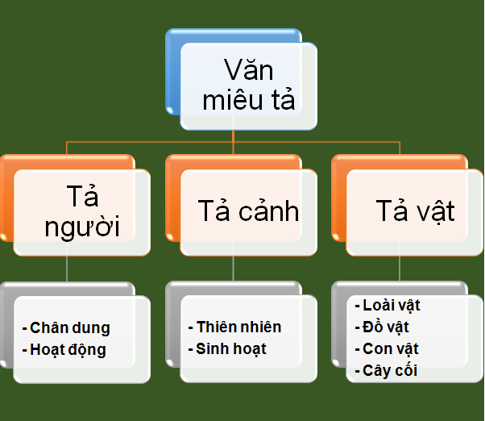

3. Cấu tạo của một bài văn miêu tả
Cũng như bất kỳ bài viết văn nào, một bài văn miêu tả hoàn chỉnh (bao gồm văn tả cảnh) luôn có cấu tạo 3 phần. Trong đó, nội dung mỗi phần như sau:
- Mở bài: Giới thiệu khái quát.
- Thân Bài: Tả chi tiết từng phần.
- Kết Bài: Cảm nghĩ về đối tượng.
III.LUYỆN TẬP
1. Bài tập minh họa:
a. Em hãy xác định đối tượng miêu tả có trong đoạn văn sau:
“ Nhà thầy Phu ở kế nhà tôi nên trước khi cho tôi đi học, ba tôi dẫn tôi qua ra mắt thầy. Thoạt nhìn thấy thầy, tôi đã sợ. Mái tóc hoa râm chải lật ra phía sau, nụ cười lấp lánh nhưng chiếc răng bịt vàng và gọng kính lão xệ xuống trên mũi khiến đôi mắt nom như lồi ra, toàn bộ toát ra vẻ nghiêm nghị, mực thước và đe dọa. Suốt buổi, tôi đứng khép nét nơi góc bàn, không dám thở mạnh và bằng một giọng lí nhí đến tôi cũng không nghe rõ, tôi lúng túng và rụt rè trả lời những câu hỏi của thầy, lòng chỉ mong cho buổi ra mắt chóng kết thúc.”
( Trích truyện “ Mắt biếc” - Nguyễn Nhật Ánh)
=> Đáp án: Đoạn văn miêu tả nhân vật thầy Phu
b. Em hãy chỉ ra câu văn miêu tả có trong đoạn văn trên.
=> Đáp án:
Mái tóc hoa râm chải lật ra phía sau, nụ cười lấp lánh nhưng chiếc răng bịt vàng và gọng kính lão xệ xuống trên mũi khiến đôi mắt nom như lồi ra, toàn bộ toát ra vẻ nghiêm nghị, mực thước và đe dọa.
2. Bài tập thực hành:
Bài 1: Hãy xác định đối tượng miêu tả có trong đoạn văn sau:
Con đường dài, phẳng, uốn lượn mềm mại như dải lụa hồng. Dưới con mắt của tôi, dải lụa ấy rất đẹp, lụa vừa rơi ra từ tay nàng tiên nào đó. Vâng, nó là con đường thân quen của tôi. Dải lụa đó dường như nổi bật hơn trên nền trời xanh ngắt. Dưới ánh nắng trong trẻo, ấm áp ban mai, nó lấp lánh hòa cùng với những cơn gió hiu hiu, ngắm nó ta thấy thật thanh thản.
Bài 2: Hãy cho biết đoạn văn sau có phải văn miêu tả không?
Bố em làm kỹ sư cơ khí nên có rất nhiều công việc để làm. Lúc cả nhà đi nghỉ, bố đến bên bàn học của em và cũng là bàn làm việc của bố. Bố bật đèn bàn học và khởi động máy tính. Tiếng gõ máy tính vang lên khi cả nhà đã đi ngủ. Bố quay sang vẽ hay viết gì đó. Bố đứng dậy lấy mấy cuốn sách để xem. Bố nhíu mày suy nghĩ, em biết lúc đó chắc bố đang căng thẳng lắm. Khi xong việc bố đứng lên vươn vai mấy cái. Chắc bố mệt rồi. Em lo cho bố quá. Ước gì em có thể giúp bố.
IV. DẶN DÒ
- Học sinh ghi phần I vào vở bài học.
- Làm phần II bài tập thực hành bằng cách click vào đường link dưới đây, sau đó điền đầy đủ thông tin cá nhân ( HỌ TÊN- LỚP) và bắt đầu làm bài. Cuối cùng nhớ ấn nút GỬI BÀI nhé!
- Chúc các em làm bài thật tốt!

NGÀY THỨ TƯ- THỨ NĂM
TUẦN 24

TIẾT 3-4
VĂN TẢ CẢNH
I. KIẾN THỨC CẦN ĐẠT
1. Kiến thức:
- Mục đích của miêu tả.
- Cách thức miêu tả.
2. Kĩ năng:
- Nhận diện được đoạn văn, bài văn miêu tả.
- Bước đầu xác định được nội dung của một đoạn văn, bài văn miêu tả, xác định đặc điểm nổi bật của đối tượng được miêu tả trong đoạn văn hay bài văn miêu tả.
3. Thái độ: HS có năng lực quan sát, biết cảm thụ cái hay, cái đẹp.
II.NỘI DUNG
1.Khái niệm về văn tả cảnh : Là gợi tả những bức tranh về thiên nhiên hay cảnh sinh hoạt gợi ra trước mắt người đọc về đặc điểm từng nét riêng của cảnh.
2. Yêu cầu của văn tả cảnh:

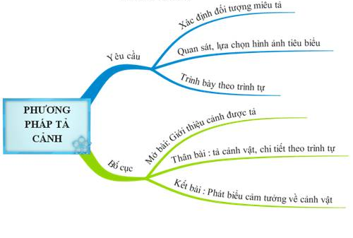

    - LUYỆN TẬP
- Bài tập minh họa
- Khi tả một phiên chợ trong tưởng tượng của em cần dựa trên những đặc điểm thường xảy ra của cảnh đó làm cơ sở tưởng tượng như: không khí của cảnh, số lượng người với những lứa tuổi tầng lớp nào? chợ diễn ra ở địa điểm nào? Thời tiết khí hậu ra sao?....Những cơ sở đó là thực tế để tưởng tượng theo ý định của mình
b. Có buổi nắng sớm mờ, biển bốc hơi nước, không nom thấy đảo xa, chỉ một màu trắng đục. Không có thuyền, không có sóng, không có mây, không có sắc biếc của da trời. Một buổi chiều lạnh, nắng tắt sớm. Những đảo xa lam nhạt pha màu trắng sữa. Không có gió mà sóng vẫn vỗ đều đều, rì rẩm. Nước biển dâng đầy, quánh đặc một màu bạc trắng… Đảo xa tím pha hồng. Những con sóng nhè nhẹ liếm lên bãi cát, bọt sóng màu bưởi đào.”
- (Vũ Tú Nam – Biển đẹp, SGK Ngữ văn 6, tập hai, trang 48)
-> Đối tượng được miêu tả trong đoạn văn trên là cảnh biển.
2. Bài tập thực hành:
Bài 1: Khi tả cảnh cần trình bày những điều quan sát như thế nào?
- Cái gì thấy trước thì tả trước, không cần theo thứ tự.
- Có thể lựa chọn tả theo một trình tự hợp lí (ví dụ từ trong ra ngoài, từ trên xuống dưới…)
- Chỉ được tả từ trên xuống dưới
- Chỉ được tả từ ngoài vào trong
Bài 2: Đoạn văn miêu tả sau có gì đặc biệt: “ Chiều, chiều rồi. Một chiều êm ả như ru, văng vẳng tiếng ếch nhái kêu ran ngoài đồng ruộng theo gió nhẹ đưa vào. Trong cửa hàng hơi tối, muối đã bắt đầu vo ve …Các nhà đã lên đèn cả rồi, đèn treo trong nhà bác phở Mĩ, đèn hoa kì leo lét trong nhà ông cửu, và đèn dây sáng xanh trong hiệu khách… Những nguồn sáng ấy đều chiếu ra ngoài phố khiến cát lấp lánh từng chỗ và đường mấp mô thêm vì những hòn đá nhỏ một bên sáng, một bên tối.”
(Thạch Lam -Hai đứa trẻ, SGK Ngữ văn II, tập một, trang 95)
- Tả nhiều sự vật
- Tả một sự vật
- Các sự vật được miêu tả có màu sắc, âm thanh, đường nét
- Đáp án a, b, c đều sai
IV. DẶN DÒ
- Học sinh ghi phần I vào vở bài học.
- Làm phần II bài tập thực hành bằng cách click vào đường link dưới đây, sau đó điền đầy đủ thông tin cá nhân ( HỌ TÊN- LỚP) và bắt đầu làm bài. Cuối cùng nhớ ấn nút GỬI BÀI nhé!
- Chúc các em làm bài thật tốt!

